【寻宝密游】【娜俊】

相亲对象好像看上我兄弟了怎么破

傻白甜设定，论坛体，些许ooc

后面的段子是甩骰子决定哒，第一次尝试写段子，好难(┯_┯)

尝试用联文逼迫自己更新之失踪人口回归，希望你们喜欢~

———————————正文———————————

1L东北真男人（楼主）

如题，前段时间我大姨给我match了个相亲对象，为了防止女方呼啦啦带一桌来多对一，我特意叫上了我兄弟给我撑场面，下面简称他为锣。

2L东北真男人（楼主）

虽然吧女孩子也没有带上几个蹭饭的啊不是闺蜜，但是挺落落大方的，一顿吃下来也不算尴尬。我看她对我印象应该也不错，想着接下来可以多约几次出来见面，结果回家的路上锣和我说，在我去结账的时候那女孩子要了他微信，让我长个心眼。

3L东北真男人（楼主）

嘿，您不是我相亲对象吗，咋还勾搭我兄弟呢？但我转念一想吧可能人家女孩子热情，喜欢交朋友，所以当时锣问我加吗我就一副很大方的样子说你加呗。

4L

兄弟：你防着我点，我可能会绿了你。

5L

楼上哈哈哈哈哈，年度大戏预定。

6L

提前说一句，楼主，惨。

7L

我觉得兄弟厉害，简直是鉴婊达人。

8L东北真男人（楼主）

结果当天晚上我回家越想越不是滋味，思来想去上微信找锣，结果他直接就把聊天记录发过来了。

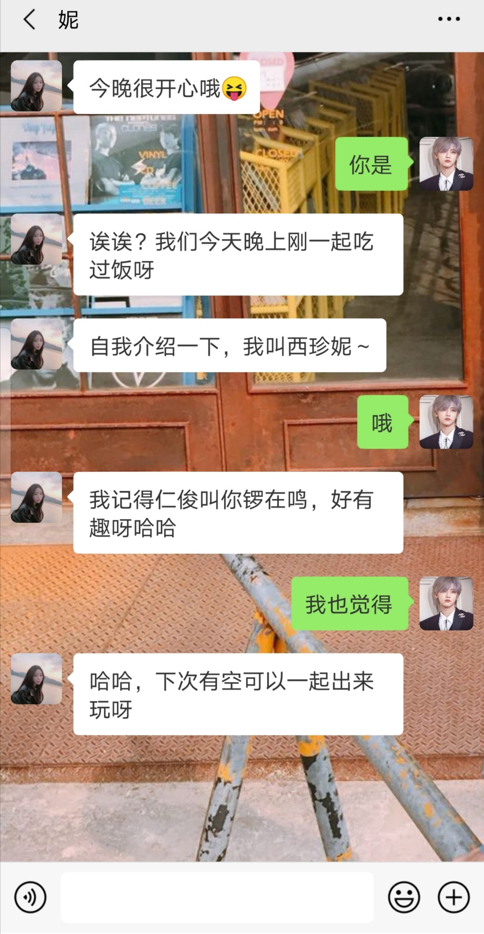

9L

兄弟一句“你是”给爷整笑了。

10L

绿茶，清新口气，你我更亲近。

11L东北真男人（楼主）

嗬，没见过这么会把天聊死的人。但是以防万一还是要问一句你对人家没意思吧，然后锣骂了我一句神经病= =

12L东北真男人（楼主）

好吧，既然他反应这么激烈，我也不好意思再小心眼子斤斤计较，都说自信的男人最美丽，我要相信妹子是对我有好感的！在这和锣叽叽歪歪不如趁热打铁先和妹子联络联络感情。

13L

虽然这样不好但是我还是要说楼主你的标题显然已经不自信了（狗头）

14L

之前女孩子特意趁楼主离开的时候加兄弟微信就已经很耐人寻味了。

15L东北真男人（楼主）

不是，你们有完没完啊，这叫按时间顺序记述好吗！总之和妹子微信上聊了一段时间，也见了几次面，之所以不是约会，不仅因为妹子还不是正式编制npy，还因为我俩之间老夹着一个锣——别问！问就是三人行必有我兄弟！期间还斥巨资给妹子买了个香奈儿包包过生日，我觉得我已经做的挺彻底了吧，就是妹子那边总是爱答不理，虽说不至于冷淡，但总感觉也没再进一步。

16L

楼主，其实妹子挺好的，可能就是有点喜欢养鱼吧🧞‍♂️🧞‍♂️

17L

妹子爽，同时拥有双倍快乐。

18L东北真男人（楼主）

当然啦，我也是像我兄弟说的那样，一直对他怀有戒备之心。首当其冲怀疑的当然是约会插足事件，虽然我兄弟之前明确地说过自己对妹子没兴趣，但我还是不死心地和他确认了一遍又一遍——直到我兄弟爆发着说了一句要不是因为我就你一个朋友我还想当搅屎棍吗。

19L东北真男人（楼主）

啊这。你想跟我玩就直说啊！你也不要特意跟过来好像摆妹子脸色似的啊！人家找你说话还阴阳怪气，我tm花了这么多钱追的妹子跑了怎么办啊！

20L

我笑了哈哈哈哈哈

21L

兄弟喜欢楼主吧哈哈哈哈

22L

兄弟只是在为以后绿你做打算哈哈哈哈

23L东北真男人（楼主）

说完我兄弟还得说说这个妹子。不是我有时间和你打太极我为什么还要相亲呢？我再追一个她不香吗？更无语的是只要我和锣抱怨，他就会很敷衍地说妹子就是不喜欢我！我呸！我不信在热情似火的我和冷场王之间妹子还能做出错误的选择不成！最后我决定在我生日那天和这个姑娘把话讲清楚！

24L

你错了楼主妹子就是喜欢冷场王哈哈哈哈

25L

高冷人设对女人的吸引力是致命的（狗头）

26L东北真男人（楼主）

楼上的呸呸呸！反正我正琢磨着怎么给妹子发消息约电影呢，结果锣就给我发了消息。

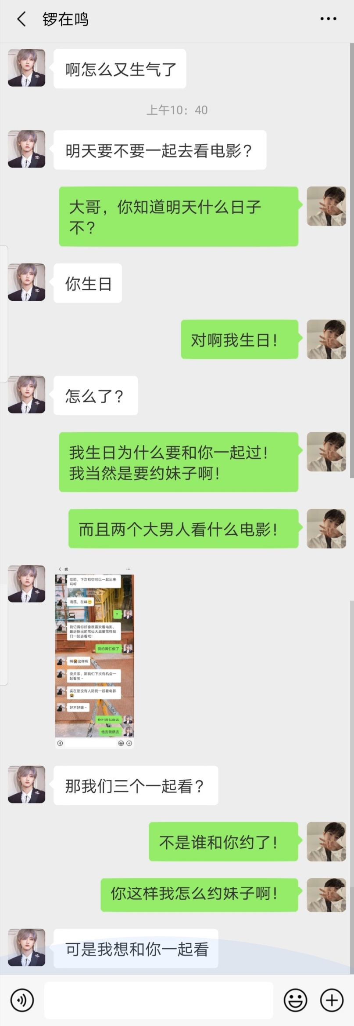

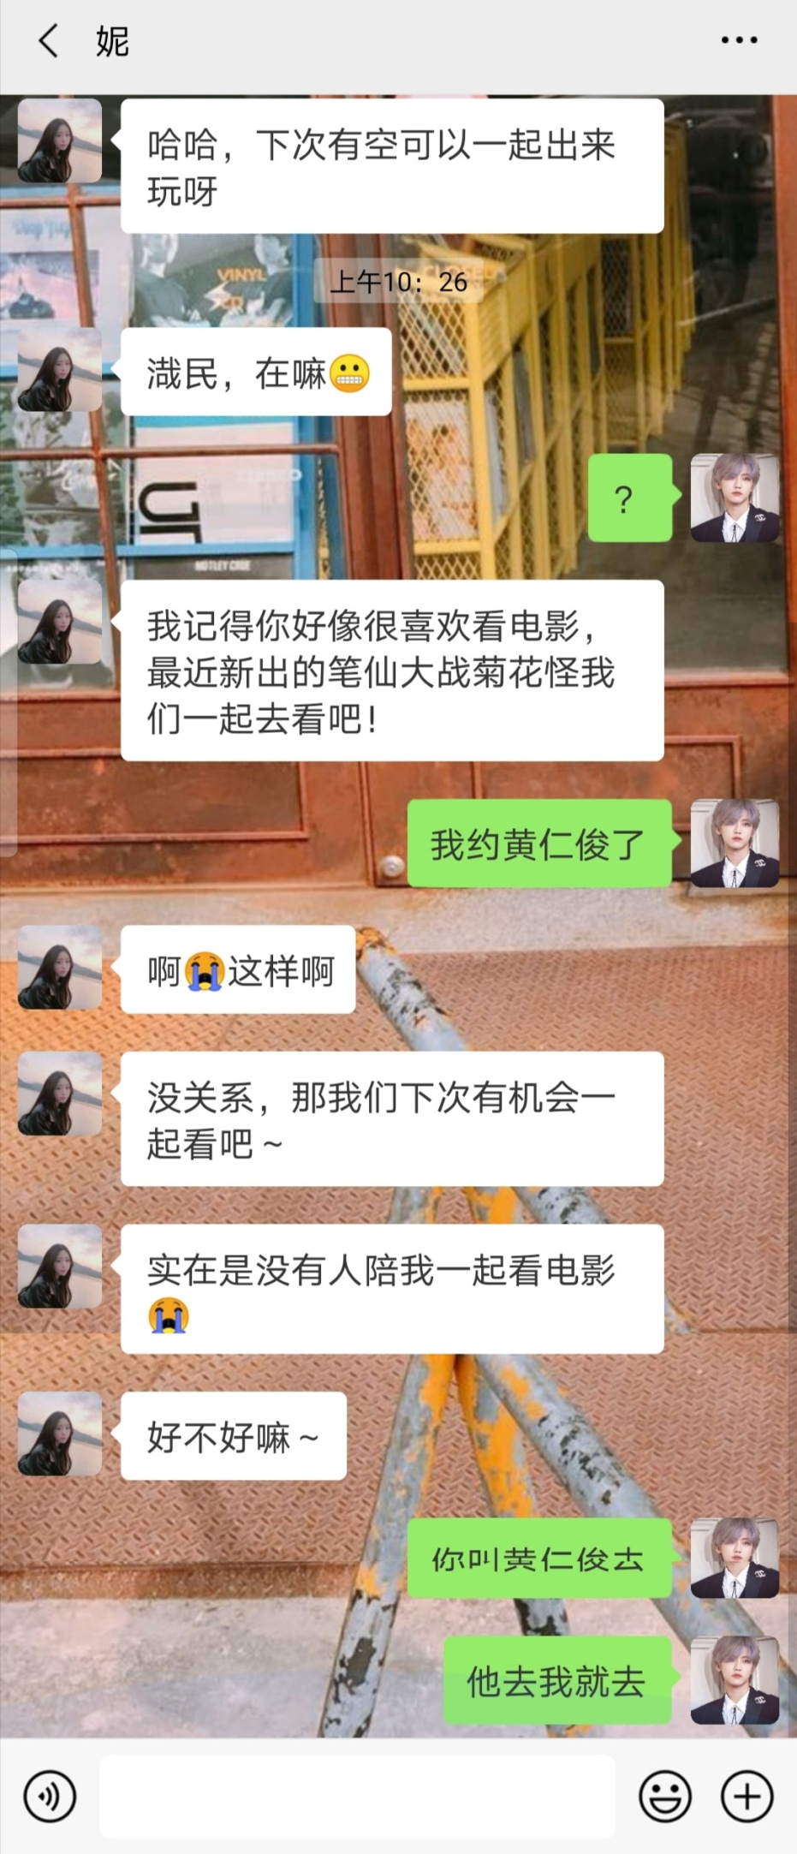

27L东北真男人（楼主）

？？？exm？我明天要和妹子过，谁要和他一起看片？而且这名字一看就是恐怖片好吗！老子最讨厌恐怖片了！

28L东北真男人（楼主）

而且说不生气那是不可能的，我当场就觉得面子有些靠不住，这啥意思，搞半天妹子对我这么若即若离，转头却对锣热情邀片！我不平衡！

29L

所以说你为什么要带着兄弟相亲。

30L

所以说你为什么要带着兄弟相亲。

31L

所以说你带着兄弟相亲的时候就应该想到这种结局。

32L东北真男人（楼主）

看跟帖都在问我为啥带兄弟相亲= =我承认怂是一方面啦……

33L东北真男人（楼主）

另一方面是因为我暧昧对象很容易吹= =就是前一秒还说要追我，我说好我考虑考虑，结果转头就祝我幸福了……这么一而再再而三，虽然我不觉得是我的问题，但是我实在是不想再吹了。

34L

难道楼主就是传说中的见光死之王？

35L

楼主你误会了，妹子们原本对你都是真心的，一看到你兄弟就变心了哈哈哈。

36L东北真男人（楼主）

楼上的过分了啊！虽然该承认的还是要承认，我兄弟是比我好看一点点吧，但是我也不差啊！

37L

我不信。

38L

我也不信。

39L东北真男人（楼主）

我！我懒得和你们计较！反正我当时就有点暴脾气上来了，当即就问我兄弟，我说你什么意思，我兄弟说我怎么了什么意思，我就说你凭啥和妹子保持如此密切的联系啊！！

40L东北真男人（楼主）

那我的本意不是问他是不是想把我给绿了吗？

41L东北真男人（楼主）

结果他nmd回一句：你吃醋了吗？

42L东北真男人（楼主）

吃你父亲的母亲的醋！不是，谁在和你开玩笑啊！

43L

爷笑了。

44L

感觉兄弟真是啥都没想才这么说的。

45L

这兄弟真是我本年度见的最不会说话的兄弟了哈哈哈哈

46L东北真男人（楼主）

我承认，之前是我死要面子说不介意人家加微信，但是那不代表我就可以眼睁睁看着我的相亲对象去勾搭我兄弟啊！那我怎么办啊！

47L

兄弟真是躺着也中枪，人家不就回了4句15个字吗？已经很人道了。

48L

同认为，兄弟对楼主比对妹子好一万倍哈哈哈

49L

对不起大家我可能是那啥眼看人那啥吧楼主和兄弟在我心里已经锁了我是不是完蛋了。

50L

楼上你不是一个人！兄弟前面聊天那句“啊怎么又生气了”完全就是惹女朋友生气之后委委屈屈不会讲话的男朋友啊啊啊

51L东北真男人（楼主）

嘿bro，把你们肮脏的想法收起来！说实话，我的兄弟锣，阳光帅气衣品好，肩宽腿长小蛮腰，深沉磁性低音炮，可谓是人间仙子，万千少女的初恋，但是他有一个致命缺点——他超级无敌不会看眼色！跟他待在一起易爆炸！易衰老！

52L

不是吧不是吧，可是兄弟在楼主面前就很会看眼色啊！之前加妹子微信还要问楼主。

53L

难道兄弟一直都在默默守护楼主吗！

54L

Woc楼上的这结合约会插一脚对妹子冷淡楼主以前的追求者都不翼而飞就让人完全有画面！

55L东北真男人（楼主）

不是吧sir，这还能yy？你们会不会想的有点多……我事先声明我不是gay哈！虽然锣这个人是挺好的，但是我是不会接受他的哈！

56L

楼主哈哈哈哈一边说我们yy一边自已又想的好多

57L

楼主心里兄弟已经跟他求婚了。

58L东北真男人（楼主）

啧！你们这些人！别搞我！其实锣这个人吧挺搞笑的。不熟的人总说他高冷，但是和他混熟了会发现他真的特欠，那张嘴，有时候我都在想一个帅哥怎么会长一张这么欠的嘴，以至于多少次我看着那张嘴想把它给缝上，又看到那张脸下不去手。

59L

确实嘴欠的人要想不得罪人就是得少说话哈哈哈哈

60L

这个缝嘴居然莫名其妙就戳中了我的萌点（捂脸）

61L东北真男人（楼主）

其实刚开始我和他认识的时候他真的挺正常的，顶多就是有点不识相吧，但是谁知道和他熟起来之后才能明白他是多不会讲话啊！你们应该能从刚才他和妹子的对话中感受到一点吧？

62L

隔着屏幕都感觉到了妹子的窒息哈哈哈

63L

我的脚指头都在地上抠出一个马里亚纳海沟了哈哈哈

64L东北真男人（楼主）

是吧是吧！和他聊天真的很容易窒息！就这！还那么多女孩子为他神魂颠倒！我不服！大写的不服！要不是锣平时不喜欢和人聊天，这些喜欢他的女孩子就都应该加他的微信和他聊上几轮！

65L

然而楼主没想到的是女孩子只要和帅哥聊天就会很开心哈哈哈哈

66L东北真男人（楼主）

啊？真的？……你们女孩子，虚伪！

67L

诶楼主别呀，你看兄弟拒绝了美女盛情邀请想和你看片，你就不能对兄弟友好一点嘛。

68L

是啊楼主，兄弟还记得明天是你的生日，是个人都感动哭了。

69L东北真男人（楼主）

可是我讨厌恐怖电影啊！都说了这小子不会看人眼色了！抢我妹子不说，tmd还要雪上加霜！

70L

可是这样楼主就可以依偎到兄弟怀里嘤嘤嘤了哈哈哈

71L

Wok楼上给你笔哈哈哈哈哈哈

72L东北真男人（楼主）

哇塞你们是真的猛。

73L

而且楼主你误会兄弟了，笔仙大战菊花怪是xx娱乐最新拍摄的魔幻爱情电影，不是恐怖电影，我刚带我女朋友去看过，特别感人。

74L

就是说，楼主，这部片子最近豆瓣评分特别高，你一定要去看，看过的人都说好。但是别去网上搜索，因为热度太高网上全是剧透。

75L东北真男人（楼主）

真的假的……你们的意思是说我兄弟约我去看爱情片？

76L东北真男人（楼主）

……你们这样我真的有点害怕……两个大男人有啥好看爱情片的……他该不会真的喜欢我吧！不要吧不要吧！

77L

楼主别被骗了！笔仙大战菊花怪根本不是什么魔幻爱情片！而是玄幻科技伦理片！讲述的是一个天使落到凡间的故事！

78L

对对对楼主一定要去看！这部片子可是入围了2020年度十大伦理片的奥斯卡预定！听者动情闻者落泪！

79L东北真男人（楼主）

Woc，听上去还挺好看？看来我误会我兄弟了？

80L东北真男人（楼主）

好吧，作为一个回家的诱惑骨灰级发烧友，我拒绝不了伦理片的诱惑，我决定去看了！反正给妹子发的消息她一直没回，我还是自己快乐一把吧！

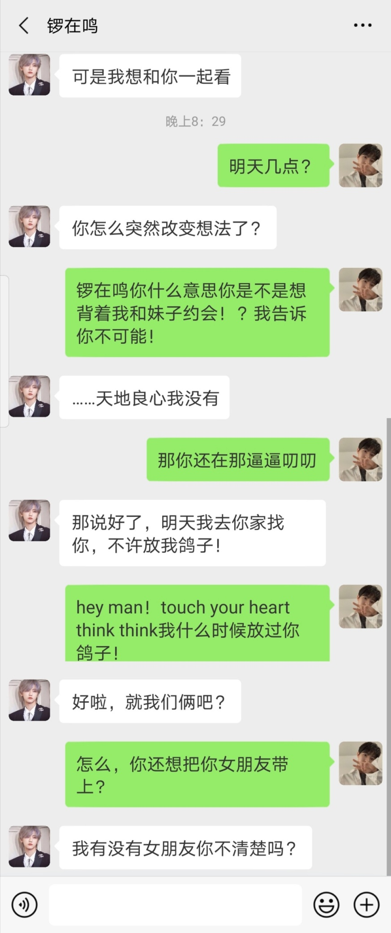

81L东北真男人（楼主）

这男的什么意思啊，无中生有可还成？

82L

兄弟生怕楼主跑了哈哈哈哈哈

83L

只有我觉得兄弟说去接楼主很小情侣行为吗（狗头）

84L

楼上带我一个哈哈哈

85L东北真男人（楼主）

呸呸呸什么就小情侣了，你们够了啊！

86L东北真男人（楼主）

Wok不和你们说了，妹子找我聊天了！

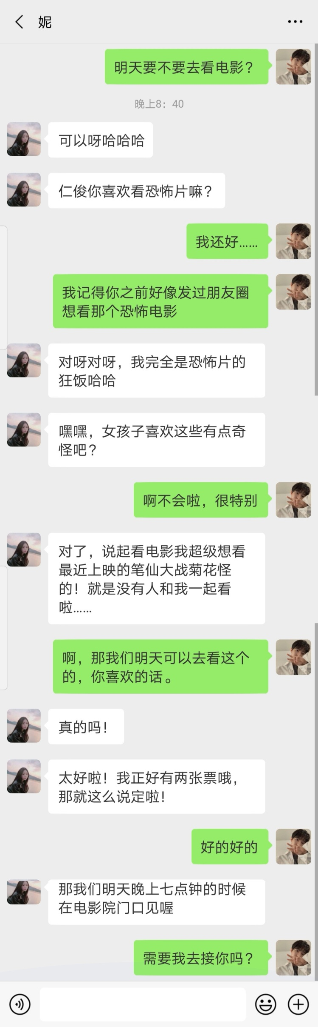

87L东北真男人（楼主）

同志们我现在的心情真的好复杂，怎么说呢……喜忧参半？

88L东北真男人（楼主）

好歹妹子主动约我看片了，但是我心里还就是有那么一点膈应。

89L东北真男人（楼主）

还有，笔仙大战菊花怪明明就是恐怖片！你们这些骗子！

90L

啊，楼主重点放错了，应该是妹子找你看兄弟不跟妹子看的片，你没戏了。

91L

一人血书求楼主别去，不然楼主妹子没泡到，面子吓光光。

92L

楼主真别舔了，都答应兄弟了，兄弟不香吗！（兄弟党的不满）

93L东北真男人（楼主）

不是，你们怎么说话呢，什么叫舔狗啊，和妹子看个电影就叫舔狗啦，那你们这么说我还和锣一起看电影呢。

94L

觉得兄弟也是在实力舔楼主了……

95L

兄弟这第六感比女人还准（好像重点放错了）。

96L东北真男人（楼主）

不是，我又没放人家鸽子。

97L

你都和兄弟约了这个电影了怎么能和女孩子去看呢！

98L

就是说！

99L东北真男人（楼主）

不是，大家冷静一点，我只是看妹子没有人一起看电影孤孤单单的挺可怜啊，这都？

100L东北真男人（楼主）

Woc，不是吧，锣也约我明晚七点？不是，这电影只有七点有吗？

101L

楼主，考验你的时候到了，是兄弟还是美人？

102L东北真男人（楼主）

对不起大家，人家妹子都买了票了。

103L东北真男人（楼主）

是男人当然选妹子！不过你们也别太生气了，我就是想和妹子把事情说清楚了，我自己心里也明白妹子应该是对我没啥感觉……害，为了不再浪费时间，还是说清楚的比较好。

104L

楼主脑子总算清醒了一会。

105L

楼主不考虑一下把香奶奶包包讨回来再划清界限哈哈哈

106L

五块钱赌一发妹子说我以为你对我不是那种感觉。

107L

顺便问问妹子是不是真的喜欢兄弟吧哈哈哈，老好奇了

108L东北真男人（楼主）

楼上的我不要面子的吗！不是！这种事当然不能让锣知道！那我不是完蛋吗！

109L东北真男人（楼主）

反正我就是和锣说妹子来约我，我打算明天告白，管妹子怎么想的他，这是我作为一个真正的男人最后的尊严！

110L

爷笑了

111L

爷也是

112L

坐等一个楼主现场直播。

113L

蹲

114L

同蹲

115L东北真男人（楼主）

朋友们我来了，不知道你们还在不在。

116L

不是吧兄弟，都八点钟了你才来？看戏套餐都吃完了。

117L东北真男人（楼主）

事情说起来比较的复杂。

118L

楼主屁话真的好多。

119L

赌五毛昨天赌五块的兄弟猜对了。

120L东北真男人（楼主）

啊……其实和妹子说话真没花多长时间。

121L东北真男人（楼主）

主要吧我是实在不敢看那个鬼片，我就在候场的时候就和妹子说了，我就说你也看出来我是在追你了吧，你对我啥感觉。

122L

盲猜妹子说我俩不是朋友吗？

123L东北真男人（楼主）

啊……妹子说……她喜欢锣。

124L东北真男人（楼主）

啊，她的原话是，其实你长得挺帅的，但是你真不该带着渽民一起相亲。

125L

楼主受到一万点伤害哈哈哈啊哈哈

126L

妹子这么爽快是我没想到的哈哈哈哈

127L东北真男人（楼主）

当然啦这我已经想到了，所以我当时还是比较平静的，但是为了给妹子留点面子，我还是装作很冲击地跟她说，抱歉我看不了电影了，先回去了。

128L

楼主就是不想看片吧！

129L东北真男人（楼主）

然而，妹子又拉住我，和我说她也没有喜欢锣……因为锣在加她好友第一天就和她说自己喜欢的人是我……妹子就是好奇，所以一直想看看我俩发展的怎么样了。

130L东北真男人（楼主）

最后她把票往我手里一塞，对着我身后努努嘴，说还是你俩看吧就跑了，我一回头正好看见锣从一根柱子后边阴沉着脸走过来。

131L

好，好tm精彩！

132L

紫薇，你到底还有多少是寡人不知道的？

133L

啊啊啊啊只有我的重点在楼主兄弟真的喜欢楼主上面吗！

134L

楼上加我一个啊啊啊啊啊啊

135L东北真男人（楼主）

你们先别啊啊啊的好吵啊！先让我把话说完！反正我当时就是心里面又爆炸又纠结，爆炸的是我确实一直把锣当哥们儿啊他他他怎么喜欢我啊他喜欢我是把我当男人的喜欢还是当女人的喜欢啊，那那那我终究是个男人啊他是不是变态啊他虽然嘴欠看着真不像啊，纠结的是刚才妹子说的话他到底听到了没有啊，那那那我俩这关系不就很尴尬吗。

136L

楼主我警告你不要当叠字怪。

137L

楼上的笑死我了哈哈哈哈

138L东北真男人（楼主）

反正当时我就愣住了，眼睁睁看着锣走过来站在我面前我也不知道该说些啥，然后就下意识的来了一句好巧哦你也来看紫薇大战菊花怪啊。

139L东北真男人（楼主）

说出口那一瞬间我就想把自己的舌头拔下来在地上踩两脚，很显然我的话是在火上浇油，锣的脸就就和在煤里滚过了一般黑中带着一点紫，然后他伸出两只指头说，第一这是笔仙大战菊花怪，第二我是去接你的路上看到你鸽我的短信跟着你来的。

140L东北真男人（楼主）

他好惨哦。

141L东北真男人（楼主）

呸呸呸！我更想知道的是，那他不就全听到妹子和我说的话了吗！

142L

Tmd好精彩哈哈哈哈啊哈

143L

代入感好强我已经笑了哈哈哈

144L东北真男人（楼主）

结果我就一脸纠结七荤八素地望着锣不知道该怎么开口的时候，锣就很自然地拉起我的手问我，不看电影吗。

145L东北真男人（楼主）

啊凑，这男人淡定的样子还有点小帅。

146L

要不是我阅读速度慢我还真以为七荤八素是这么用的（微笑）

147L

大人，食大便了，楼主开始夸小锣帅了。

148L

只有我注意到楼主被骗去看鬼片了？

149L东北真男人（楼主）

我晕了终于有个人找到重点了，对没错这个男人就是趁我之危！你们说说他怎么能这么欠呢就我在电影院里吐得一塌糊涂的时候他还一脸万年深情的表情从兜里掏了个塑料袋往我脖子上套的时候还顺便说了句电影票一开始就是他买的？！

150L

！！！惊天大阴谋

151L

他可能本来打算摸黑套妹子头上的哈哈

152L东北真男人（楼主）

？？？就很离谱？搞半天票是他给妹子来钓鱼我的？这男人上辈子是还珠格格里的甄嬛吗？

153L

哈哈哈哈楼主吓得不轻词句破碎了

154L

兄弟们把编剧鬼才打在公屏上。

155L

等等我理一下，所以是兄弟一开始就猜到了妹子被自己拒绝之后会去约楼主而楼主一定会被妹子拒绝所以和楼主看电影的好事一定会落到自己头上才买的票吗？

156L

啊这啊这，楼上给人绕晕了。

157L东北真男人（楼主）

加一，但是，不是他凭什么这么笃定我就会被人家妹子拒绝啊！

158L

这不是显而易见了吗？

159L

这不是显而易见了吗？

160L

妹子自己都说自己早就和锣表明心意了说……

161L东北真男人（楼主）

啊？这样？

162L

楼主怕不是被妹子兄弟喜欢自己的话转移了所有注意力吧哈哈哈哈

163L东北真男人（楼主）

我我我我我哪有！我顶多有点惊慌失措马失前蹄七上八下和一点点困惑！真男人才不会因为兄弟喜欢自己这种小事而动摇！

164L

众所周知兄弟喜欢自己是小（巨）事。

165L

众所周知楼主一直是一个心理素质过硬的猛男，绝不会因为知道了兄弟喜欢自己而乱了阵脚。

166L东北真男人（楼主）

额，如果我没有理解错的话你们在讽刺我？

167L

也没有吧，就是在阐述事实而已。

168L

也没有吧，就是在说明真相而已。

169L东北真男人（楼主）

好吧好吧我承认我是有点乱了阵脚，不是，在场的任何一个人，你们试试在看鬼片的时候被吓到扑进可能喜欢自己的兄弟怀里一边吐一边叫而且反应过来之后才发现对方一边抱着自己拍背一边笑得花枝乱颤试试？

170L东北真男人（楼主）

不是，我不要面子的吗？更何况我脖子上还套着他亲自绑上来的上面印着恶俗玫瑰花纹的少女饰品店塑料袋！

171L

哈哈哈哈哈哈哈哈我笑到我妈从工作岗位开着飞机回来打我。

172L

楼主场景描写优秀到我仿佛在座位底下

173L东北真男人（楼主）

而且就我这埋汰样，他还有心思帮我擦嘴？兄弟你不嫌脏的吗！

174L

还好吧我对楼主和兄弟的小情侣行为已经免疫了。

175L东北真男人（楼主）

最最最无语的还是，就在昏暗的灯光下我看着他他看着我，我问了他一句，香吗？锣的脸在这种死亡打光下面还是非常能打，他看着我，满含深情：我可以亲你吗？

176L

锣：我老婆的一切都是香的。

177L

楼上请停止你的行为，我有点反胃了。

178L

啊啊啊啊啊啊啊给我亲！

179L

好了楼主不用说话了我自己可以想了。

180L东北真男人（楼主）

这这这我也是第一次被人这么露骨地索吻啊！那我不就眼睁睁地看着锣的俊脸在我面前不断放大——然后我小鹿乱撞不知道看哪的时候余光中瞥见电影放了一个大招，于是我很合情合理地一口吐在了锣的脸上。

181L

啊这

182L

没有想到我诸葛瓜民也有失算的时候。

183L

虽然画面有点恶心但我还是想说好甜(*/ω＼*)

184L东北真男人（楼主）

啊啊啊啊啊这我显然也是没有想到的啊所以说到底为什么要带我看恐怖片啊要是看回家的诱惑不就没这么多屁事了吗！所以好消息是因为锣变得一塌糊涂所以我们不得不提前离场我再也不用看猪猪侠大战菊花怪然后坏消息是现在我陪着锣回了他家然后他去洗澡了家里还没有人。

185L

再说一遍，是笔仙大战菊花怪（正色）

186L

给我上啊啊啊啊啊啊啊这什么孤男寡男共处一室的幻想剧情！

187L

第二次要求楼主闭嘴我真的可以自己想了。

188L东北真男人（楼主）

啊，然后事情就是，锣洗了个澡然后并没有出现什么美男出浴的画面就是他完全把头发吹得特别干然后也没有穿浴袍就换了个t恤裤衩，五分的那种。

189L东北真男人（楼主）

主要的问题是我就是想说那他都换完衣服了我肯定是不能久留了我就说想走来着，然后，然后锣说等等我给你看个东西，他就打开了他的微信。我tmd一看，嘿，怎么着你这时候还想和我花式炫耀妹子对你多好吗？

190L

米青采彡

191L

我保守估计怎么着也得放个大招吧

192L东北真男人（楼主）

然后锣就说谁让你看这个我这是随手点开的，我让你看这个聊天背景你不觉得眼熟吗。

193L东北真男人（楼主）

那我就定睛一看吧，不就是一张花里胡哨的看不出来是一个门还是啥的东西，前面还杵着根铁杆子，我就说这有啥问题吗，他就说这是你。

194L东北真男人（楼主）

Excuse me我连我是个人还是根栏杆都分不清吗？你逗鬼……诶这照片确实看着有丝丝眼熟吼

195L东北真男人（楼主）

然后锣就一脸波澜不惊地把手机拿过去捣鼓了半天，接着我手机就响了，我一看，不是，咱俩面对面呢有必要搞起来线上聊天吗，虽然这样说，还是要点开来看看，哇哦，我的帅照。

196L东北真男人（楼主）

Wok！真的是我的照片！他是变态吗拿我照片截图当聊天背景！

197L

好了好了不用再塞了我要长蛀牙了。

198L

不是吧不是吧，现在的孩子都这么会玩的吗！

199L东北真男人（楼主）

说实话这一瞬间我是有点动容的，毕竟锣这张万年不变的聊天背景我自己都吐槽过不下几百次，我以前是真想不到这么一个衣服上连一丝的logo都嫌花的男人怎么会用一张如此晃眼的图片当背景，那显然我自己也没料到他每次盯着我的眼睛那么真挚地说我喜欢是这个意思啊……

200L东北真男人（楼主）

但是我也不是什么随便的男人啊，那要是一个兄弟喜欢我我就得跟他在一起，那我不就渣男了吗，我就问他，你喜欢我啥呀，不是那么多妹子喜欢你你图我什么啊？难道你喜欢平的吗？

201L

哈哈哈哈原谅我跳戏了

202L

死心吧，论平你是比不过我的（冷漠脸）

203L东北真男人（楼主）

好吧我承认问出这句话之后我自己都愣了一下，然后锣就……呃，更不用说陷入了长久的沉默，然后他大概是斟酌了他自认为最不会得罪人的话回了我一句，你也没有很平吧。

204L东北真男人（楼主）

？？？？？exm？您在说什么？是我的韩文不够好吗？

205L

是我错怪兄弟了兄弟完全是个搞笑人哈哈哈哈哈

206L

我开始好奇一些奇奇怪怪的东西了（雾）

207L东北真男人（楼主）

显然是他这句话一出来我的脸就臭到了连锣也看得出来的程度，他略显慌乱地连连摆手并且尝试用华丽的辞藻补救，但是，我！完！全！不听好吗！就算他说以前喜欢我的妹子们全都知道他喜欢我我也不会动摇的什么你居然告诉妹子们你喜欢我！

208L东北真男人（楼主）

AAAAAAAAAAAAAAre  you  crazy？

209L

妹子笑着祝楼主幸福的真相终于被揭开了。

210L

如果那是一个你不熟悉的gay，你是否又愿意把善良当做路牌。

211L东北真男人（楼主）

Nmd搞了半天妹子们全以为我准gay一枚吗！你tmd还给我点头？！

212L

楼主，从了吧，你着实是找不到更好的对象了。

213L

楼主，从了吧，你着实是找不到对象了哈哈哈哈哈。

214L

事实证明楼主之前说锣是搅屎棍是完全正确的。

215L东北真男人（楼主）

啊？就你这样还敢问我晚上要不要吃碗拉面再走？我才不要吃香菜味的拉面啊！

216L

兄弟：（压上）这可由不得你选。

217L

楼上的id给我一个去你主页三连哈哈哈

218L

？？？一个小时过去了，楼主人呢？

219L

不是吧不是吧，真的由不得你选吗？

220L

姐妹们两个小时过去了，是不是有点久。

221L

这时长我慕了。

222L东北真男人（楼主）

我就去吃了个泡面你们叽叽歪歪在说什么啊？

223L

亲加only泡面？

224L东北真男人（楼主）

好吧期间为了泡面里加不加香菜打了一架然后我一脚踹翻锅的时候被开水烫了个正着于是锣带着我去看了医生。

225L东北真男人（楼主）

背我回家的时候锣说他再也不会往我的面里加香菜了，虽然他一副云淡风轻的样子但是语气真的是是个人都听得出来的委屈，于是我心一软就和他说，下次去你家的时候煮给我吃吧。

226L东北真男人（楼主）

还有，他说喜欢我，很久很久之前就喜欢我了，问我愿不愿意接受他。我说，看你的泡面好不好吃再说吧。

--the end--

对话里涉及到的小黄美照是这张↓

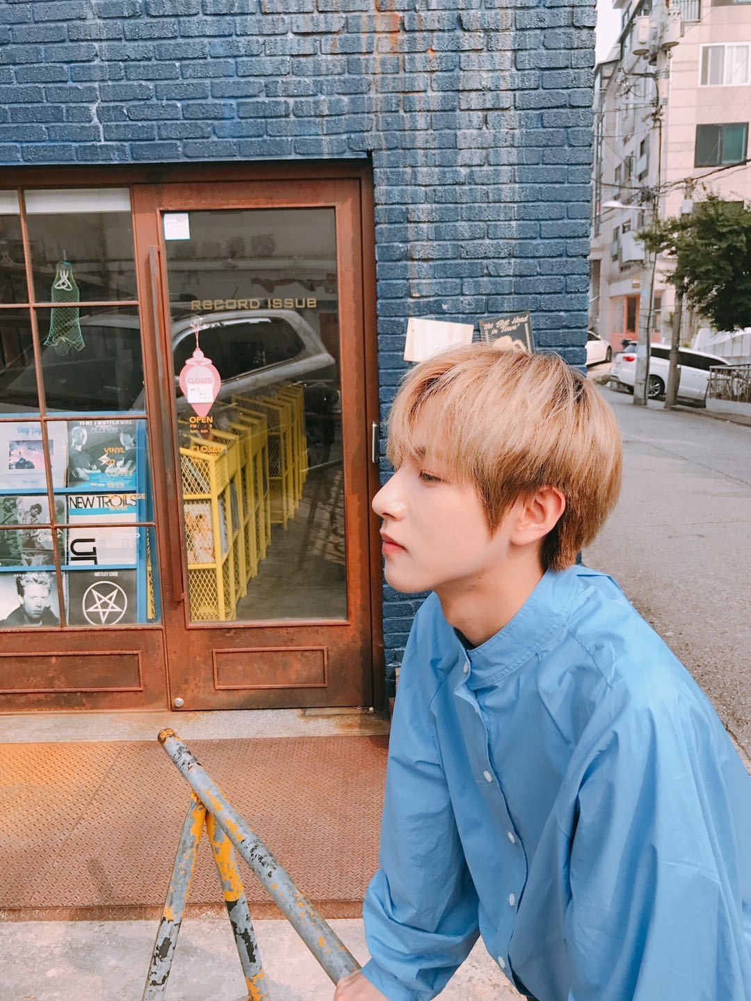

———————————段子———————————

【我赌上我的余生就此诉说，没有第二次，你是我最后的爱。】——NCT DREAM《最后的初恋》

嘿，真的好久不见了……对啊，我们又复合了。

开始的时候，我也以为这会是最后一次。

他有点小孩子气，看事情的角度很幼稚，心思不够细腻，有时候我觉得他自顾不暇，我对于他只是负担。

应该是分手半年后吧，有一天晚上我做了一个很可怕的梦，多可怕呢，时间太久啦，我现在记不清了，只记得似乎与他有关（笑）

当时我也是半梦半醒，迷迷糊糊地就把手机摸出来给他打电话，听到他声音的时候也不知道怎么地，突然就很想哭。

从前只要过十点，他准时关机。

但是那天，电话里传出来的声音很温柔，他问，

“哥，做噩梦了吗，要不要给你唱首歌。”

李东赫唱歌一直很好听。

唱到“我赌上我的余生就此诉说，没有第二次，你是我最后的爱”的时候，话筒那边没有了声音，过了一会儿，我听见他翻身坐起的窸窣声，他问我，

“李马克，你能不能再给我一次机会？”

“我学会了很多，也懂事了不少，你愿不愿意做我最后的初恋。”